

Bon d'achat au choix
Génération Souvenirs
(10)
20,00 € Dès 10,00 € | Voir le deal

Bon d'achat mon.marché.fr
mon-marché.fr
Paris
15,00 € Dès 1,00 € | Voir le deal

Proche parc Astérix & aéroport 4* : chambre avec accès spa et parking
Golden Tulip Roissy St Witz
Saint Witz
€ 94 Dès € 59 | Voir le deal

Modelage au choix d'1h
Les Bambous De Paris
Paris
(356)
70,00 € Dès 39,90 € | Voir le deal

Flunch, -10€ sur votre addition et uniquement click.flunch.fr
Flunch
Plusieurs adresses
10,00 € 1,00 € | Voir le deal

Provence : 1 ou 2 nuits avec petit-déjeuner et option dîner
Moulin de la Camandoule
Fayence
(12)
€ 103 Dès € 79 | Voir le deal

Bayeux : 1 ou 2 nuits 4* avec petit-déjeuner et dîner en option
CHATEAU DE BELLEFONTAINE (Les...
Bayeux
(16)
€ 149 Dès € 79 | Voir le deal

Escape game à la maison
Escape Game à la maison by Happy...
30,00 € Dès 9,00 € | Voir le deal

Soin peeling de 45 minutes
Cabinet Dermo Esthétique
Paris
(31)
120,00 € 39,90 € | Voir le deal

1 nuit chambre dble jacuzzi privatif, pdj formule dînatoire en option
O 5 Sens
Agde
€ 180 Dès € 129 | Voir le deal

Forfait coiffure
Saint Louis Union Académie
Paris
Dès 9,90 € | Voir le deal

Menu gourmand pour 2 convives
Le Renard
Paris
(166)
52,00 € Dès 34,90 € | Voir le deal

Soin du corps au choix
Thai harmony spa - Bastille
Paris
(21)
115,00 € Dès 49,00 € | Voir le deal

Session(s) d'aquabike de 30 min
Institut Mieux Être Paris
Paris
20,00 € Dès 16,90 € | Voir le deal

Divonne-les-Bains : studio ou appartement avec petit-déjeuner
Zenitude Divonne L’Orée du Parc
Divonne-Les-Bains -
€ 58 Dès € 49 | Voir le deal

Permis bateau côtier et/ou fluvial
Defim
Jablines
480,00 € Dès 299,00 € | Voir le deal

Sain-Malo : 1 nuit en yourte avec pdj et panier repas en option
Le Village Insolite
Saint-Benoît-des-Ondes
€ 75 Dès € 49 | Voir le deal

Saint-Malo : chambre double, en option pdj et bouteille de champagne
Ibis St Malo plage
Saint-Malo
€ 91 Dès € 45 | Voir le deal

Rituel spa au choix en solo ou duo
Les Bains d'Orients
Paris-10E-Arrondissement
(215)
77,00 € Dès 29,00 € | Voir le deal

Rituel beauté et relaxation de 2h
Spa les 5 Océans
Argenteuil
169,50 € Dès 59,00 € | Voir le deal

Faites grandir votre entreprise avec Groupon et développez votre activité en cliquant ici.
Besoin d’aide? Un commentaire à nous faire part? N’hésitez pas à nous contacter.
Vous recevez le présent e-mail parce que l'adresse evelyne@revellat.com figure dans la liste de diffusion de Groupon. Si vous ne souhaitez pas recevoir d'emails de ce type, vous pouvez vous désincrire en un clic. Si vous souhaitez gérer vos autres abonnements, cliquez ici.
Envoyé par Groupon International Limited, Lower Ground Floor, Connaught House, 1 Burlington Road, Dublin 4, 216410 Irlande. Société N° 501358. Sauf si vous vous êtes inscrit auprès de Groupon International GmbH et que votre compte n'a pas été transféré à Groupon International Limited, cet email vous est envoyé par Groupon International GmbH.

Découvrez nos prochaines réunions d’information
Cliquez ici pour voir la version en ligne
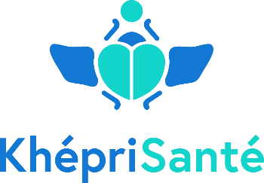
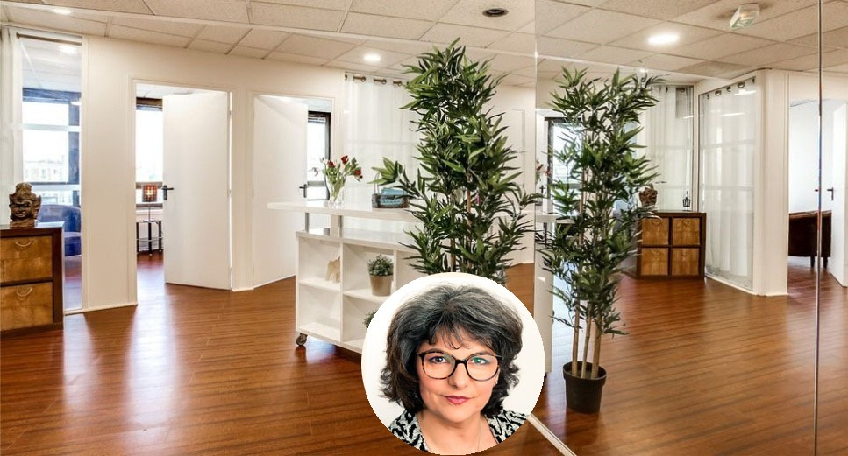
1er Centre de Santé Intégrative créé en France
Equilibre – Santé et Qualité de Vie

Le parcours pluridisciplinaire d’un patient, de l’hôpital au domicile

Dates :
▪ Poitiers, 20 novembre 2020 >

Inscription >

Journée Inter Régionale des Infirmières Coordinatrices

Dates :
▪ Lyon, 27 novembre 2020 >

En collaboration avec | Inscription >

Les Régionales de la Douleur

Dates :
▪ Angers, REPORT EN 2021 >
▪ Aubagne, 25 mars 2021 >

Inscription >

Voir toutes les thématiques de nos réunions >

KHEPRI FORMATION
Organisme de formation référencé dans le Datadock
Siret : - N° d’activité

Nos journées sont validantes DPC avec notre partenaire
Be One Santé

Des formateurs experts et reconnus dans leur spécialité. | Des centaines d’usagers

Vous avez des questions ?
Evelyne Revellat
06 60 47 71 64
evelyne.revellat@kheprisante.fr

www.kheprisante.fr
Khépri Santé – Centre de Santé Intégrative
Si vous ne souhaitez plus recevoir nos offres, suivez ce lien
Me désinscrire

